Цель: знакомство детей с героическими страницами истории России.
Задачи:
1.Знакомить с событиями Великой Отечественной Войны, закреплять знания о том, как люди защищали свою страну.
2.Развивать у детей уважение к историческому прошлому своей страны, ветеранам ВОВ, отстоявшим мир в жестоких сражениях.
3.Воспитывать патриотические чувства, чувство гордости за свой народ, любовь к своей Родине.
Материалы и оборудование: мультимедийная установка, мультимедийная презентация с подборкой серии тематических картин о ВОВ, музыкальный проигрыватель, подборка песен военных лет.
Предварительная работа: чтение тематических рассказов, заучивание стихов, пословиц о ВОВ.
Ход беседы:
Воспитатель: Совсем скоро мы будем отмечать знаменательный день – День Победы. Вот уже 73 года прошло с тех пор, как закончилась Великая Отечественная Война, но каждый год снова и снова мы вспоминаем тех, кто отстоял нашу Родину в той страшной войне.
Воспитатель: Так что же это за праздник – День Победы? (ответы детей)
Воспитатель: Правильно ребята! Это праздник всего нашего народа, который не только на фронте, но и в тылу день за днем, месяц за месяцем одерживал победу над врагом.
Воспитатель: Ребята, а вы знаете когда началась Великая Отечественная Война? (ответы детей )
Воспитатель: 22 июня 1941 года, когда в глубокий сон погрузились города и села нашей Родины, с аэродромов поднялись немецкие самолеты с бомбами. Громом покатились орудийные выстрелы. Воздух наполнился рокотом моторов, танков, грузовиков. Немецко-фашистская Германия, без объявления войны, напала на нашу страну. Фашистские самолеты бомбили города, аэродромы, железнодорожные станции, бомбы сыпались на детские лагеря, сады, школы, больницы и жилые дома. Фашистская Германия хотела уничтожить весь народ нашей страны. Но они просчитались, на защиту свободной любимой Родины встал весь народ от мала до велика. В те дни появилась песня – призыв:
Вставай, страна огромная,
Вставай на смертный бой,
С фашистской силой темною,
С проклятою ордой!
- Я предлагаю вам послушать отрывок этой песни и посмотреть на экран (звучит отрывок песни «Вставай, страна огромная!»; показ слайда 1 «Родина Мать – зовет!»)
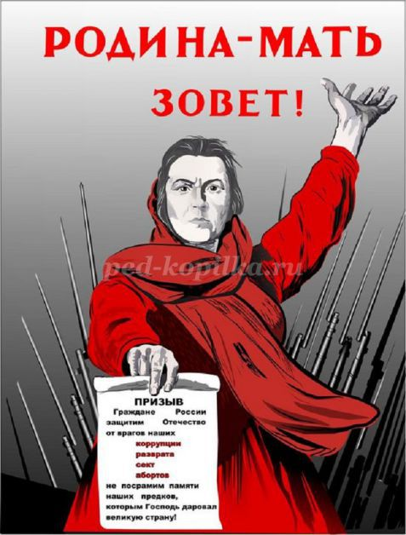
Воспитатель: Все люди поднялись на защиту своей Родины. На фронт шли не только солдаты, но даже дети нередко убегали на фронт, чтобы воевать с фашистами. Молодые девушки стремились на фронт, многие были санитарками, разведчицами, даже летчицами (показ слайда 2,3,4).
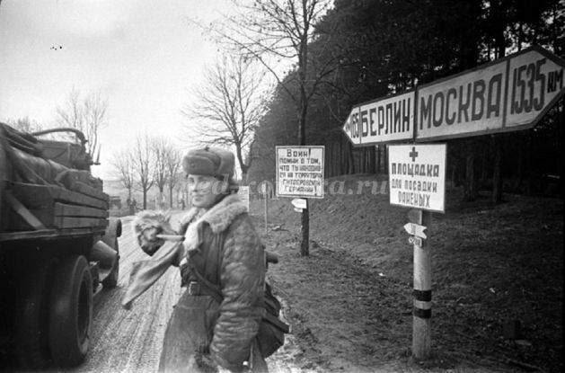
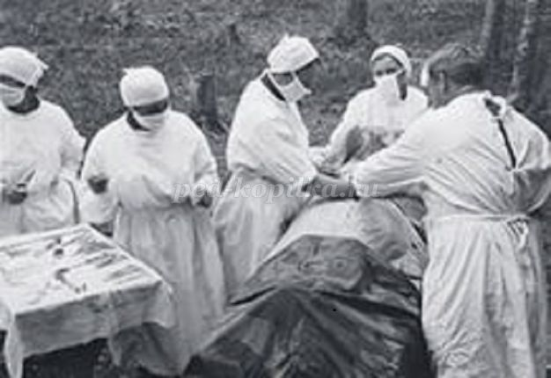
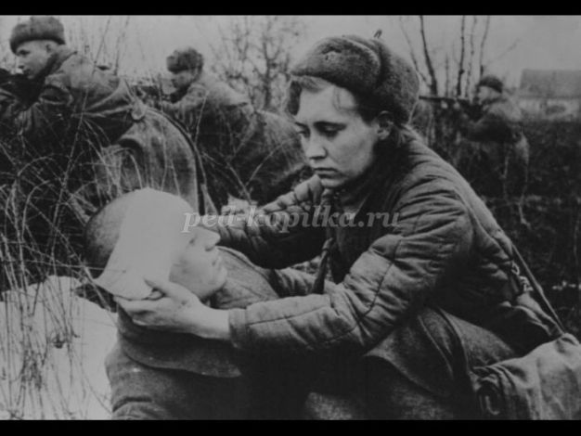
Воспитатель: Каждый день увозили бойцов на фронт. Родные и близкие провожали их со слезами на глазах, но с верою в победу (показ слайда 5,6)
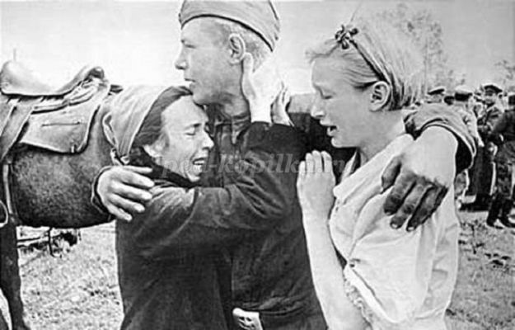

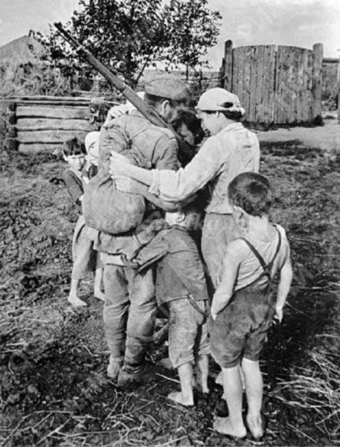
Воспитатель: В годы Великой Отечественной Войны ни один гражданин не оставался равнодушным…
Воспитатель: Ребята, а как вы думаете, чем могли помочь те, кто не воевал на фронте? (Ответы детей)
Воспитатель: В тылу работали заводы, для фронта они делали танки, самолеты; отливали снаряды и пули; шили солдатам одежду и сапоги; изготавливали бомбы и ружья для солдат (показ слайда 7).
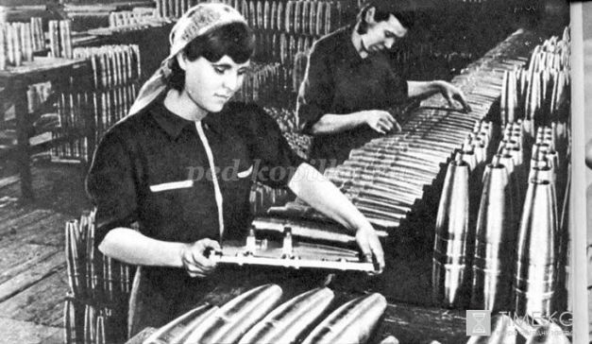
« Все для фронта! Все для победы!» – лозунг советского народа во время Великой Отечественной Войны (показ слайда 8)
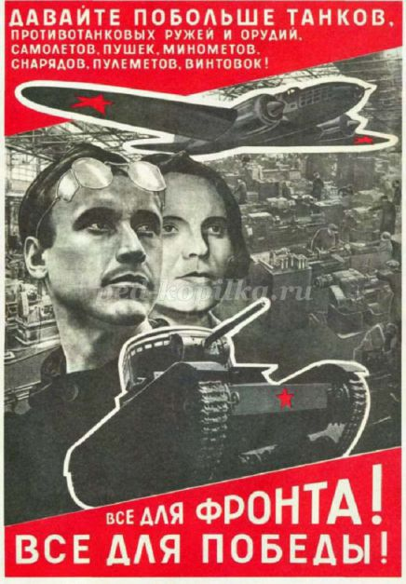
Воспитатель: Целых четыре года длилась война. Великая Отечественная Война была самой тяжелой из всех войн, но люди не теряли веры в победу. «Враг будет разбит – победа будет за нами!». В этой страшной войне погибли более 20 миллионов людей. У каждого из них были родные и близкие. Нет в России семьи, которую война обошла стороной.
Воспитатель: На войне было сложено много пословиц и поговорок бойцами. Я предлагаю вам вспомнить их.
Дети:
- Русский солдат не знает преград.
- Солдатское дело – воевать храбро и умело.
- Друг за друга стой и выиграешь бой.
- Набирайся ума в ученье, храбрости – в сраженье.
- С родной земли умри – не сходи!
- Где смелость, там и победа.
- Кто дрожит, тот и от врага бежит.
Воспитатель: Ребята, а когда закончилась война? (ответы детей )
Воспитатель:
Война! И жестче нету слова!
Войну мы вспоминаем снова.
Ты миллионы жизней унесла..
Война! Проклятая война!
- 9 мая 1945 года наши солдаты дошли до Берлина – столицы Германии. И там, на самом главном здании, которое называлось Рейхстагом, был водружен наш красный флаг Победы. Красное знамя на здание Рейхстага водрузили сержант М. Егоров и младший сержант Кантария (показ слайда 9,10)
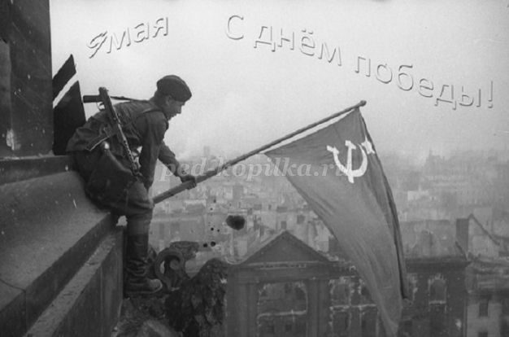

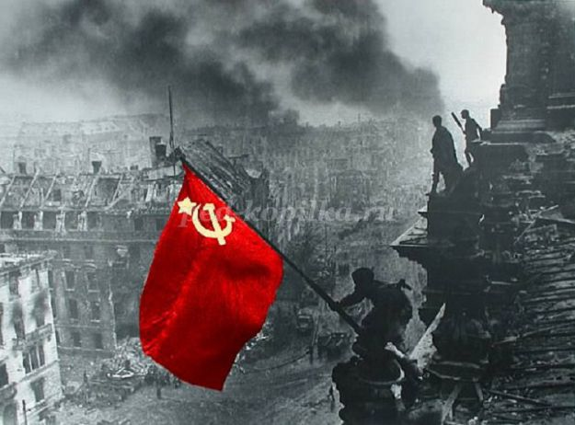
Воспитатель: Знамя Победы – это красное знамя, оно стало символом Победы. Красный цвет знамени обозначает огонь и отвагу. На знамени изображены серп и молот, а также пятиконечная звезда (показ слайда 11)
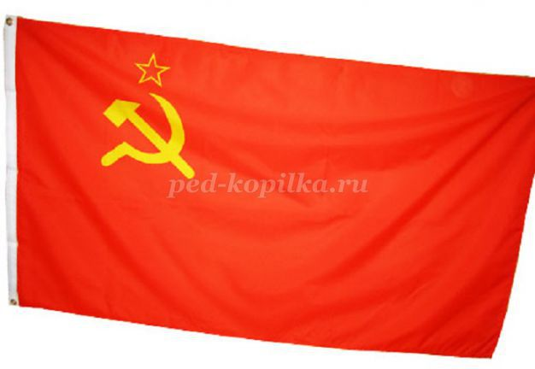
Воспитатель: 9 мая – это светлый радостный праздник для всех людей. А в этом году мы отмечаем 70 лет великой Победы. К сожалению, все меньше и меньше остается ветеранов, которые были участниками той войны и кому мы обязаны своей свободой. Мы благодарим ветеранов Великой Отечественной Войны за чистое и светлое небо, здоровья и благополучия им еще на долгие годы! (показ слайда 12,13)
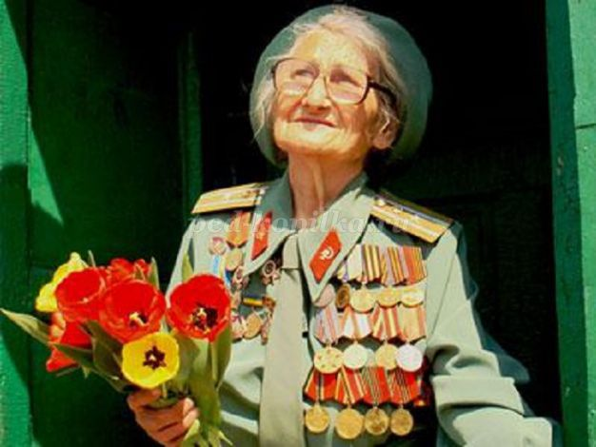

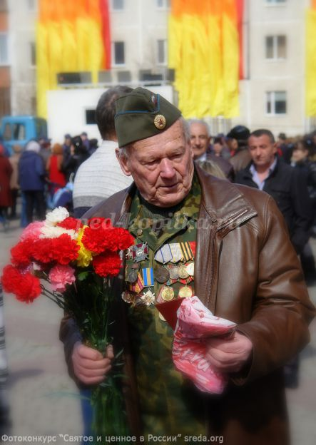
Воспитатель: Настя прочтет нам стихотворение «Дай бог Вам, ветераны, долгих лет!»
Ребёнок:
Дай бог Вам, ветераны, долгих лет!
Спасибо Вам, что мы войны не знаем!
Ведь Вы нам жизнь своею жизнью дали!
Дай бог Вам, ветераны, долгих лет!
Воспитатель: Спасибо Настя! Молодец! Ветераны – это люди, отвоевавшие у врага победу, это герои!
Воспитатель: В этот день – 9 мая каждый год вспоминают и тех, кто остался на полях сражений, с благодарностью вспоминают наших славных воинов-защитников, отстоявших мир в жестоких сражениях (показ слайда 14).
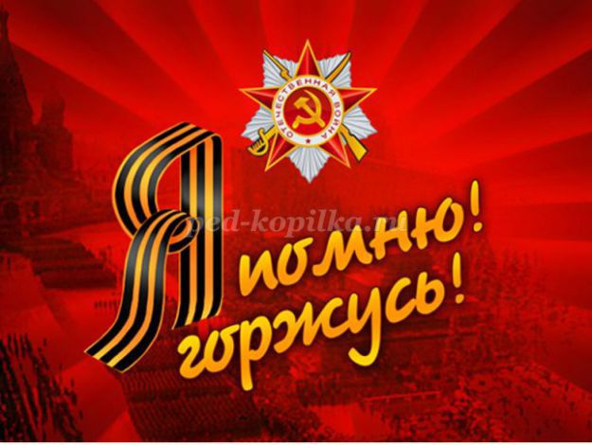
Воспитатель: 9 мая принято бывать на могилах погибших воинов, возлагать венки, живые цветы тем, кто не вернулся с войны. В память о них горит Вечный огонь (показ слайда 15,16)
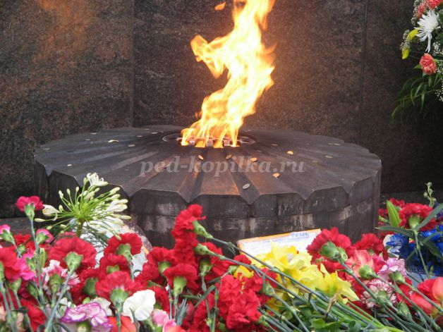

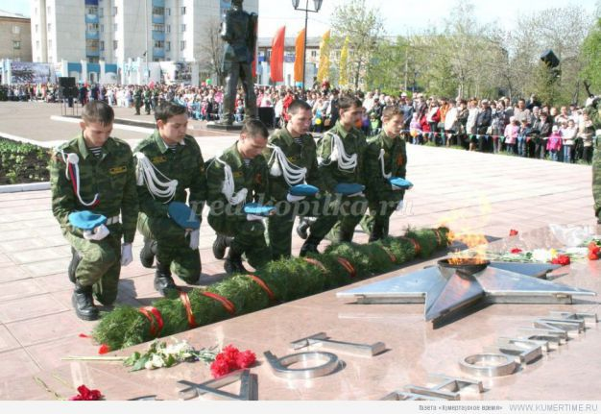
Воспитатель: Артем прочитает стихотворение М. Исаковского «Куда б ни шел, ни ехал ты…»
Ребёнок:
Куда б ни шел, ни ехал ты,
Но здесь остановись,
Могиле этой дорогой
Всем сердцем поклонись.
Кто б ни был ты – рыбак,
Шахтер,
Ученый иль пастух,-
Навек запомни: здесь лежит
Твой самый лучший друг.
И для тебя, и для меня
Он сделал все, что мог:
Себя в бою не пожалел,
А Родину сберег.
Воспитатель: Молодец Артём, спасибо! Ребята, ежегодно 9 мая устраивают парад военных войск в честь праздника Победы! (показ слайда 17,18)
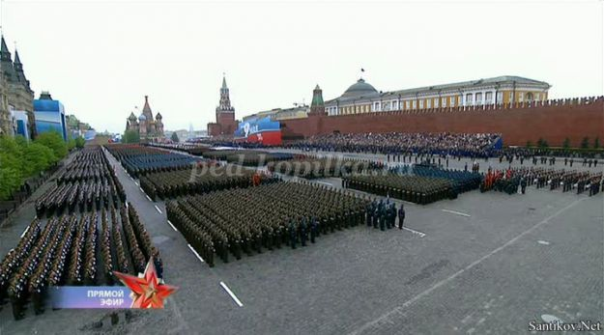

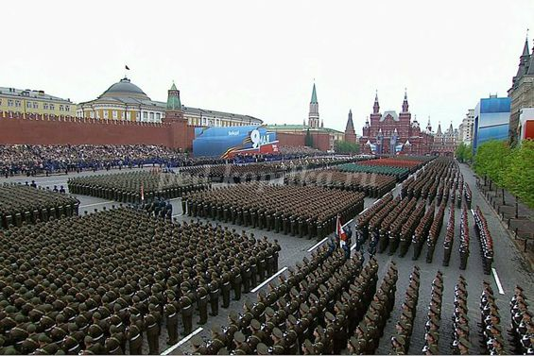
Воспитатель: А что еще бывает в этот день, послушайте загадку:
Вдруг из темной темноты
В небе выросли кусты
А на них – то голубые,
Пунцовые, золотые
Распускаются цветы
Небывалой красоты.
И все улицы под ними
Тоже стали голубыми,
Пунцовыми, золотыми.
Воспитатель: Что же это такое?
Дети: Салют.
Воспитатель: Конечно же, ребята, это салют (показ слайда 19)
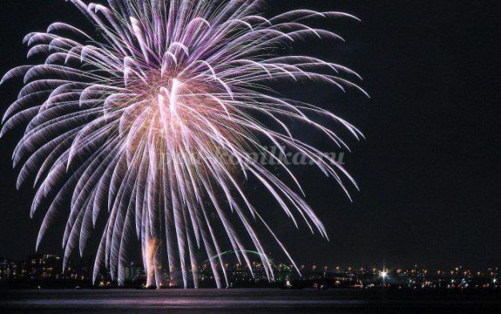
Воспитатель: Это салют для всех людей, кто участвовал в этой страшной войне, кто погиб и кто вернулся живым.
Воспитатель: День Победы – это праздник со слезами на глазах, это слезы радости и большого горя (звучит отрывок песни «День Победы»)
Воспитатель: Ребята, как вы думаете, что мы должны сделать, если встретим ветерана?
Дети: Поздравить с праздником, поблагодарить за мирную жизнь, вручить цветы и т.д.
Воспитатель: Правильно ребята! Молодцы! (показ слайда 20)
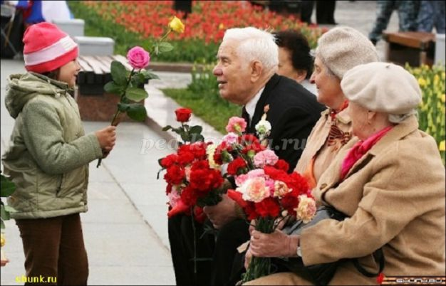
Воспитатель: Ребята, а как вы считаете, что нужно делать, чтобы войны больше не было? (Ответы детей)
Воспитатель: Молодцы ребята! Я благодарю вас за внимание, и завершить нашу беседу мне хотелось бы следующими словами:
Мир – это главное слово на свете.
Мир очень нужен нашей планете!
Мир нужен взрослым!
Мир нужен детям!
Мы скажем снова «Нет Войне!»
И повторим мы это слово.
Пусть мирно будет на земле,
Пусть будет мир всему основой!

